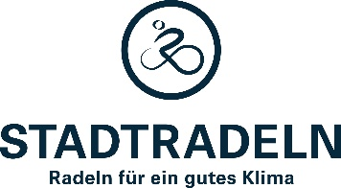
STADTRADELN JJJJ im Landkreis / in der Region XY

Was ist STADTRADELN?
- STADTRADELN ist ein Wettbewerb von Klima-Bündnis Services (www.klimabuendnis-services.org) für Klimaschutz und zur Aktivierung der Kommunen für die Belange des Radverkehrs
- Ziel: Teams legen in drei Wochen möglichst viele Radkilometer zurück und tragen diese online ein oder tracken sie per STADTRADELN-App
- Wer radelt?
  - Mitglieder des Kommunalparlaments
  - Bürger*innen, die in der teilnehmenden Kommune wohnen, arbeiten, in einem Verein tätig sind oder eine Hoch(Schule) besuchen
  - STADTRADELN-Stars, die an 21 Tagen das Auto stehen lassen und komplett aufs Rad umsteigen
- Botschaft:
  - Radfahren ist aktiver, gemeinsamer Klimaschutz
  - Klimaschutz können alle
  - Klimaschutz macht Spaß und fördert die Gemeinschaft
- Weitere Informationen, Hintergründe und Erfahrungsberichte unter www.stadtradeln.de

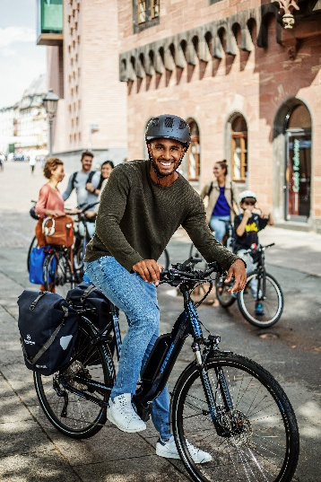

Warum STADTRADELN?
- Förderung von Akzeptanz und Verständnis für Radverkehr in den Kommunalparlamenten, der Kommunalverwaltung und in der Bevölkerung
- Ansporn zu vermehrter Fahrradnutzung und zum Überdenken des Mobilitätsverhaltens
- Förderung der Stadtgemeinschaft, Raum schaffen für Erlebnisse, Erfahrungen und Begegnung in der Kommune und so an das Thema Radverkehr auch als kostengünstige Ergänzung zu Infrastrukturmaßnahmen heranführen
- Rahmen für weitere Veranstaltungen und Aktionen zum Radverkehr
- Mögliche Maßnahme im Rahmen von Klimaschutz-Aktionsprogrammen

Was bietet der Landkreis / die Region XY?
- Gemeinsamer Aktionszeitraum TT.MM. bis TT.MM.JJ
- Landkreiswettbewerb / Regionalwettbewerb und zeitgleiche Durchführung der Aktion in mehreren Kommunen, die mehr Aufmerksamkeit in den Medien und der Öffentlichkeit bringt
- Der Landkreis / die Region XY
  - unterstützt bei lokalen Auftaktveranstaltungen
  - begleitet den Aktionszeitraum durch landkreisweite / regionsweite Fahrradaktionen
  - stellt aktionsbezogenes Infomaterial und Giveaways für die Teilnehmenden bereit
  - kümmert sich um Öffentlichkeitsarbeit im Landkreis / in der Region über Presse, Veranstaltungen, Internet
  - wertet die Ergebnisse landkreisweit / regionsweit aus
  - organisiert eine landkreisweite / regionsweite Auftaktveranstaltung am TT.MM.
in Kommune XY und eine Abschlussveranstaltung mit Preisverleihung am TT.MM. in Kommune XY

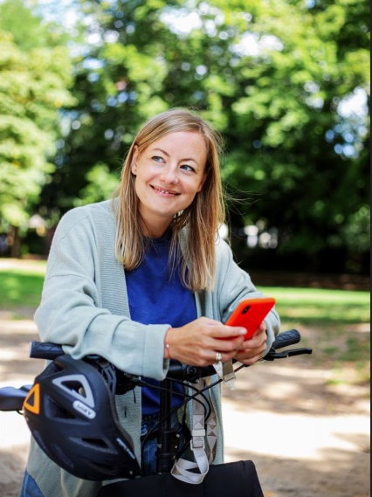
Was müssen die Kommunen machen?
- Bei Teilnahme wenden Sie sich als Stadt/Gemeinde an die*den u. g. Ansprechpartner*in damit eine gemeinsame Anmeldung von Landkreis / Region und den zugehörigen Städten/Gemeinden bei Klima-Bündnis Services erfolgen kann
- Betreuung der Radelnden bei Fragen – eine kommunale Ansprechperson wird auf der Kommunenunterseite kommuniziert
- Akquise und Betreuung lokaler STADTRADELN-Stars (keine Voraussetzung für Teilnahme)
- Werbemaßnahmen in der Kommune und den Kommunalparlamenten um STADTRADELN bekannt zu machen. Dafür stehen viele Materialien und Hilfestellungen auf www.stadtradeln.de/materialien für Sie bereit
- Bestellen und Verteilen benötigter (Werbe-)Materialien
- Platzierung eines Hinweises zum STADTRADELN auf der Homepage der Kommune, wenn gegeben in sozialen Medien etc.
- Team-Captains auffordern, Statements zur Veröffentlichung auf der STADTRADELN-Website einzureichen
- Überprüfen der Kilometerangaben, ggf. Eingabe der Kilometer von Personen ohne Internetzugang
- Ggf. Durchführung lokaler Fahrradaktionen
- Eine detaillierte und strukturierte Aufgabenbeschreibung finden Sie im STADTRADELN-Checkheft unter www.stadtradeln.de/kampagnenorganisation

Weiterer Ablauf:
- TT.MM. Abstimmungsveranstaltung beim Landkreis / bei der Region
- TT.MM. verbindliche Anmeldung bei Klima-Bündnis Services durch den Landkreis / die Region, anschließend:
  - Anlegen der Kommunenunterseite auf www.stadtradeln.de durch Klima-Bündnis Services, sobald dies geschehen ist, können sich Teams und Radelnde für die Kommunen registrieren
- MM Bereitstellung von Werbematerialien durch den Landkreis / die Region bzw. Klima-Bündnis Services
- TT.MM. zentrale Auftaktveranstaltung beim Landkreis / bei der Region
- TT.MM. Start des 21-tägigen Aktionszeitraumes mit lokalen Auftaktveranstaltungen (z. B. Sternradfahrt)
- TT.MM. bis TT.MM. gemeinsamer Aktionszeitraum mit landkreisweiten / regionsweiten Aktionen (z. B. Themenradtouren)
- TT.MM. Ende des Aktionszeitraums und zentrale Abschlussveranstaltung
- TT.MM. Siegerehrung und Preisverleihung für den Landkreiswettbewerb / Regionalwettbewerb
- Herbst: Abschlussveranstaltung mit Ehrung aller Gewinnerkommunen

Ansprechpartner*in beim Landkreis / bei der Region:
Kontaktdaten Koordination in Landkreis / Region

